# ORGANIZACIÓN DEL PROYECTO

*En esta sección se expone el contexto del proyecto, pues se listan las interfaces externas con las cuales se relaciona, se describe la estructura interna de la organización desarrolladora y los roles y responsabilidades del equipo de trabajo.*

*Para representar las relaciones con interfaces externas y la estructura interna se pueden utilizar artefactos gráficos como diagramas u organigramas, pues permiten visualizar con facilidad las líneas de autoridad, responsabilidad y comunicación dentro de la organización proyecto.*

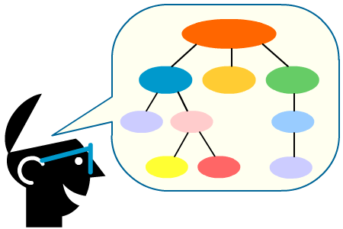

Ilustración : Artefactos gráficos

## Interfaces Externas

*Para definirlas es necesario tener claro el concepto de interfaz, pues usualmente se conoce como la “conexión física y funcional entre dos aparatos o sistemas independientes” [6], sin embargo, esta definición no es adecuada para esta sección, lo más conveniente es entender las interfaces externas como las entidades con las que se va a relacionar el proyecto para que pueda desarrollarse con éxito y tenga una verdadera funcionalidad. Por lo tanto, dentro de las interfaces externas se pueden encontrar:*

Ilustración : Interfaces externas

*Se deben listar las entidades externas indicando qué relación tiene cada una con el proyecto.*

## Estructura Interna

*Se debe describir la estructura interna de la organización encargada del proyecto, especificando qué estructura o modelo tiene (bazar, catedral, por equipo o cualquier otro). Además, las interfaces de la organización entre el proyecto y las entidades que proporcionan procesos de soporte, tales como gerencia de la configuración, aseguramiento de la calidad, y verificación y validación, deben ser especificadas.*

*También exponer cómo se gestionará internamente el equipo, formas de comunicación, toma de decisiones, y organización en general, especificando en que se enfoca esta.*

*Por lo general los organigramas representan jerarquías, pero también es posible realizar una estructura organizacional diferente que represente el tipo de comunicación que existirá entre los miembros del equipo sin necesidad de implicar una cadena de mando estricta.*

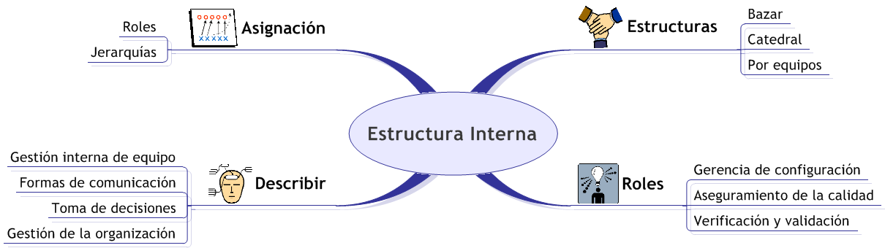

Ilustración : Estructura interna

*Un ejemplo de un organograma organizacional para un proyecto de desarrollo de software se presenta a continuación:*

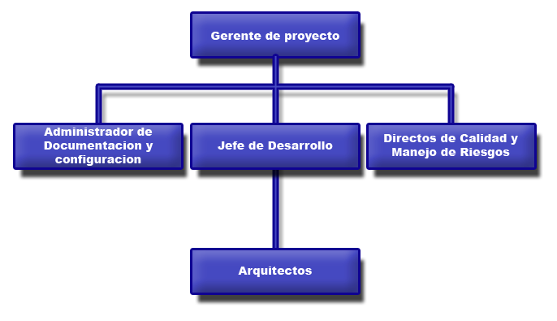

Ilustración : Organigrama

## Roles y Responsabilidades

*En esta sección se especifican y documentan funciones y actividades principales de cada uno de los miembros del equipo de trabajo. Por lo general se recomienda una matriz de funciones/actividades contra responsables. También se debe identificar y declarar la naturaleza de cada actividad relevante y proceso de soporte e identificar las unidades de la organización que son responsables para esos procesos y actividades. Una matriz con actividades de trabajo y procesos de soporte vs. Unidades organizacionales puede ser usada para ilustrar los roles y responsabilidades del proyecto.*

*La agencia espacial europea propone algunas responsabilidades básicas para los gerentes de un proyecto de software tales como: [2xxxyy software Project manager agencia espacial]*

* *Ser el responsable de entregar el proyecto a tiempo, manteniendo el presupuesto planeado y con la calidad requerida.*
* *Responsabilidades interpersonales que incluyen:*
  + *Liderar el equipo de trabajo*
  + *Representante del proyecto frente a los clientes*
  + *Encargado de la retroalimentación con el cliente.*
* *Responsabilidades de comunicación:*
  + *Monitorear constantemente el plan de proyecto versus porcentaje completado del mismo.*
  + *Monitorear y comunicar el estado del proyecto a los jefes de cada equipo.*

*La tabla 3 muestra los posibles roles y responsabilidades de los miembros de un equipo de desarrollo de software, las responsabilidades no deben ser estrictamente las que se especifican a continuación pero por lo general son las que se le asocian a cada rol.*

|  |  |  |
| --- | --- | --- |
| **Rol** | **Responsabilidades** | **Integrante** |
| ***Gerente de Proyecto*** | * *Asegurar que el proceso de desarrollo de SW se realice según lo propuesto* * *Tener en cuenta que la administración de proyectos es una profesión* * *Proporcionar, coordinar y administrar recursos para que los demás generen productos útiles* * *Responsabilidad del cumplimiento de los objetivos* * *Coordinar el trabajo del grupo a lo largo de todo el proyecto* * *Trabajar con el equipo desarrollador y con los clientes (stakeholders)* * *Verificar la satisfacción de las necesidades del cliente* * *Familiarizar a los clientes con el proceso de desarrollo* * *Verificación de calendario y correspondencia con el cronograma de actividades* * *Determinar criterios de éxito* * *Realizar reportes de estado continuos* * *Responsable del éxito o fracaso y análisis de riesgos* | *Nombres y Apellidos* |
| ***Administrador de Configuración y Documentación*** | * *Reducir la distorsión de ideas* * *Es el repositorio central* * *Almacenar* * *Recuperar* * *Mantener* * *Modificación y actualización de los documentos* * *Generación de documentos, con cada fase del proyecto* * *Hacer visibles capacidades y limitaciones del proyecto.* * *Mantener calidad de documentos. mediante estándares* * *Comunicación equipo-cliente mediante documentos* | *Nombres y Apellidos* |
| ***Arquitecto*** | * *Revisar y mejorar sistemas existentes, haciendo uso de nuevas tecnologías y metodologías* * *Tomar decisiones críticas sobre la dirección que tendrá el proyecto o el sistema* * *Asegurar que los sistemas sean construidos de forma que aseguren la funcionalidad de los requerimientos* * *Entender los objetivos del negocio* * *Convertir los requerimientos formales del cliente en un diseño técnico* * *Tener conocimiento del entorno del problema* * *Evaluar y mitigar riesgos técnicos* | *Nombres y Apellidos* |
| ***Director de Calidad y Manejo de Riesgos*** | * *Evaluar y mitigar riesgos técnicos y administrativos* * *Apoyar, dirigir y orientar a la dirección general en la aplicación de un plan de calidad* * *Crear casos y pruebas, y supervisarlas periódicamente* * *Ayudar al arquitecto a identificar problemas tempranos en el proceso* * *Seguimiento de la organización para asegurar que se cumple con la política de calidad* * *Implantar un control estadístico de procesos, controles de calidad y de riesgo* * *Desarrollar un plan estratégico que integre calidad y riesgos* * *Plantear metodologías de calidad total* * *Ayudar, a modo de 'entrenador en calidad'* | *Nombres y Apellidos* |
| ***Jefe de Desarrollo*** | * *Saber cómo abordar los problemas de implementación a lo largo del desarrollo* * *Hacer cambios en el proyecto cuando sean necesarios, para hacer del producto final el mejor posible* * *Evaluar y examinar el impacto de los cambios del mercado sobre el proyecto.* * *Trabajar con los dueños del negocio para entender los futuros subsistemas* * *Trabajar de la mano con el director del proyecto* | *Nombres y Apellidos* |

Tabla : Ejemplo de responsabilidades por roles